池州学院数字化校园平台
使用说明

二零一五年九月

、访问数字化校园平台
登陆网址：http://i.czu.edu.cn
登陆用户名：本人教工号/学号
登陆密码：身份证后6位；如身份证号码不是15位或18位，则密码默认123456；
身份证最后一位为X，填写大写X。
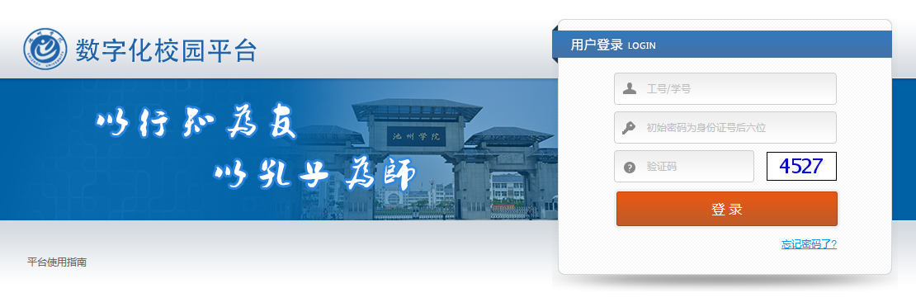
第一次成功登陆系统后，会显示设置初始密码页面
填写完新旧密码后点击确认；即可跳转至门户首页
在此如果选择跳过，下次登陆成功后还会显示此页面直至完成密码设置。

、快速操作指南
用户成功登录系统后会根据用户身份（教职工或学生）跳转至系统首页；
如下图为教职工用户登录后的页面：
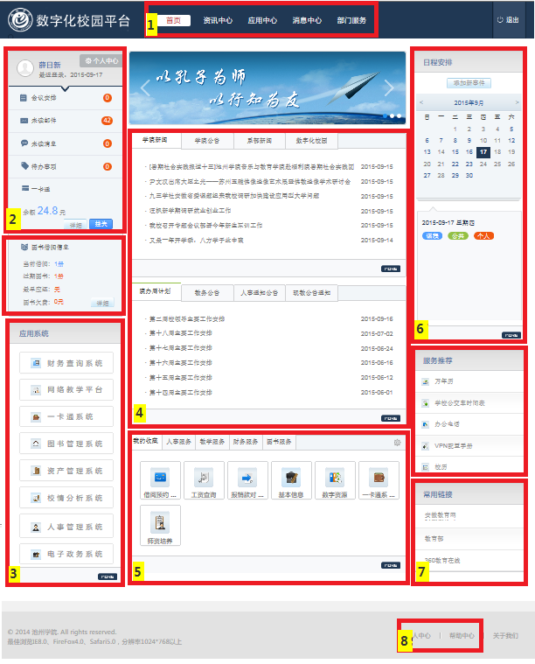

门户首页功能介绍：
- 导航栏：对门户内所有栏目进行分类显示
- 个人中心：包括学校会议安排、未读邮件、未读消息、待办事项、一卡通余额、图书借阅信息
2.1、会议安排：提醒最近的会议安排事项
2.2、未读邮件：集了成学校的邮件系统，点击可直接进入学校的邮件系统查看未读邮件；此功能针对注册了邮件系统的用户
2.3、未读消息：后续将与各业务系统中的消息提醒功能集成，当业务系统有新消息推送时，可直接点击消息名称查看相关内容
2.4、待办事项：目前集成OA系统中的待办，当OA有待办提醒时，可点击进入OA系统进行相关操作
2.5、一卡通余额：显示一卡通余额信息，详情可以查看一卡通消费流水信息，如果一卡通丢失，还可以进行挂失
2.6、图书借阅信息：显示当前图书借阅、过期图书、最早应还、图书欠费，还可以查看具体详情
- 应用系统：目前已集成了财务查询系统、网络教学平台、一卡通系统、图书管理系统、资产管理系统、OA系统、人事管理系统。如具备各应用系统使用权限，可直接点击进入相应系统。
- 资讯栏目：目前包含学院新闻、学院公告、系部新闻、数字化校园、院办周计划、教务公告、人事通知公告、现教公告等
- 应用服务：包含我的收藏、人事服务、教学服务、财务服务、图书服务等栏目
5.1、用户可以到应用中心中收藏常用应用，收藏后的应用将展示在我的收藏栏目中
5.2、点击应用服务名称可以直接跳转到业务系统中对应的页面
5.3、应用服务有权限设置，用户只能查看和收藏自己可以看到的应用
- 日程安排：显示日历及相应时间的日程安排信息
- 服务推荐：系统可在服务推荐中灵活添加推荐应用或网址供学校师生使用
- 帮助中心：包含帮助手册和咨询服务两大板块；如有问题可在咨询服务中进行提问

、资讯中心
点击导航中资讯中心按钮跳转到资讯中心页面，如下图：
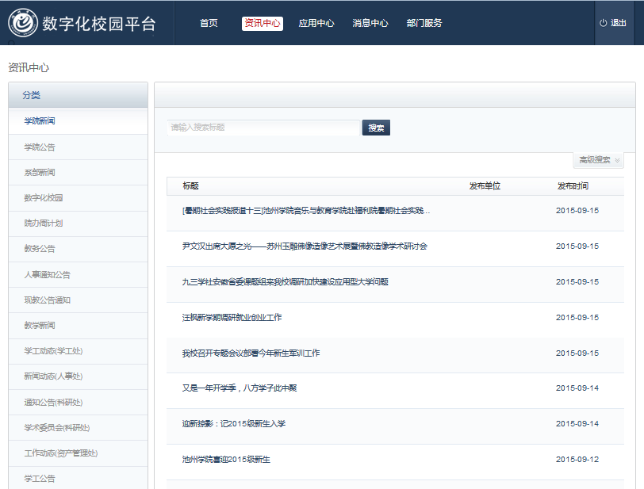
资讯中心是校园综合服务门户的资讯聚集地，它将学校新闻网、OA系统等各类系统中的新闻、通知公告、生活资讯等信息及时、集中呈现给广大师生。

、应用中心
点击导航中的应用中心按钮将跳转到应用中心页面，如下图：
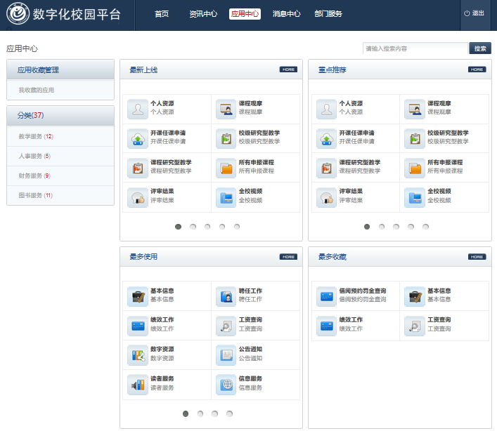
应用中心主页分为三块区域：
- 应用收藏管理：个性化定制收藏应用，可进行添加和删除，保存后可在首页我的收藏中查看；也可点击页面左侧心形提示框查看收藏的应用
- 应用分类列表：应用中心集成了各业务系统中的服务，为便于查阅，目前应用分类按照部门划分，如教务服务、人事服务等；
- 应用推荐区域：包含最新上线、重点推荐、最多使用、最多收藏四类应用。

应用服务页面分为三块区域：
- 服务主控区：查看应用的详细信息
- 应用助手：通过查看应用助手，用户可以全方位了解该服务的使用方法，有些应用还可以查阅并下载相关文档与规章制度
- 关联应用：根据学校师生使用服务相关性而定制设计的关联应用，在使用应用时，会显示与之相关联的应用，方便用户快速访问

、消息中心
点击导航中消息中心按钮跳转到消息中心页面，如下图：
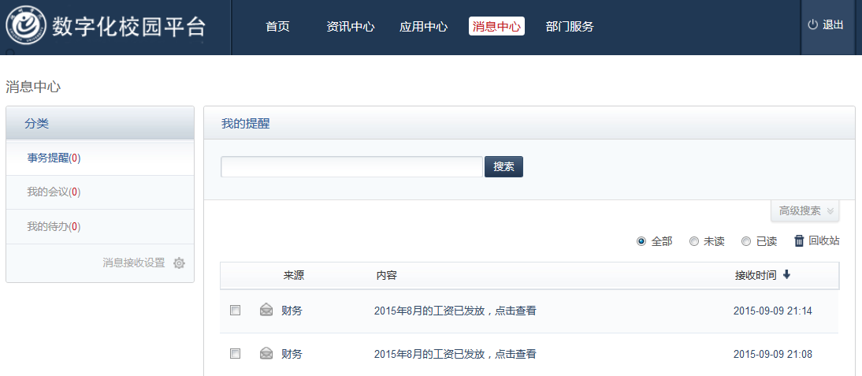
消息中心包括门户自身的消息和待办信息，今后也可集成来自各业务系统的消息和待办信息。
消息中心包括事务提醒、我的会议、待办事项三种类型的消息（不同用户查看到的分类项不同），用户只需登录门户，就可以快速查看并处理各类和自己相关消息待办。

、部门服务
点击导航中的部门服务按钮将跳转到部门服务页面，如下图：
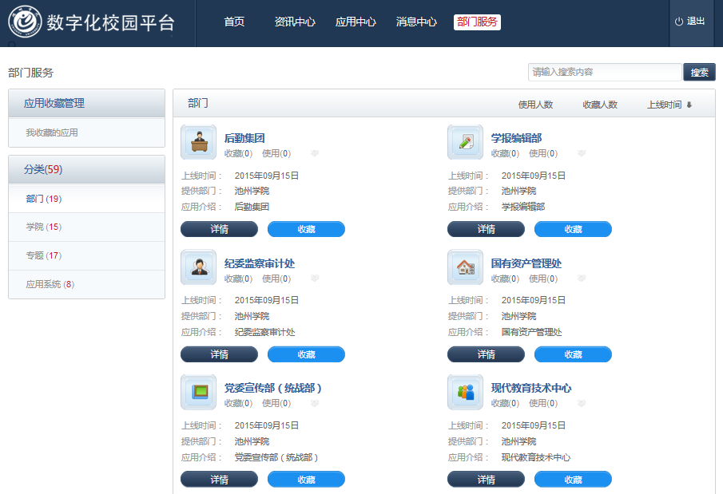
部门服务主页分为三块区域：
- 应用收藏管理：个性化定制收藏应用，可进行添加和删除，保存后可在首页我的收藏中查看；
- 服务分类列表：部门服务集成了组织机构中的详细介绍，为便于查阅，目前服务分类划分为：部门、学院、专题、应用系统；
3、服务推荐区域：包含各个服务的模块链接。

、个人中心
个人中心包括账号安全、日历维护和通讯录三部分：
6.1、账号安全：用户可以查看本人账号信息，包括学/工号、姓名、所属部门等；
并进行修改密码、绑定邮箱、绑定手机、设置安全问题等操作。
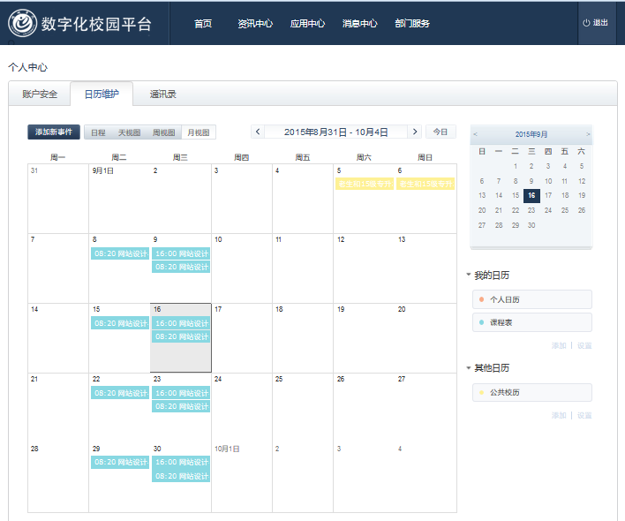
6.2、日历维护：门户提供日历日程功能，用户可以创建个人日历、添加日程。
6.3、通讯录：门户提供通讯录功能，用户可以添加联系人通讯方式。

、帮助中心
帮助中心有帮助手册和咨询服务两大板块。帮助手册提供门户全方位的帮助内容，用户可以在帮助手册栏目快速查看数字化校园平台各项功能使用方法，用户也可以在帮助中心中的咨询服务栏目提问。
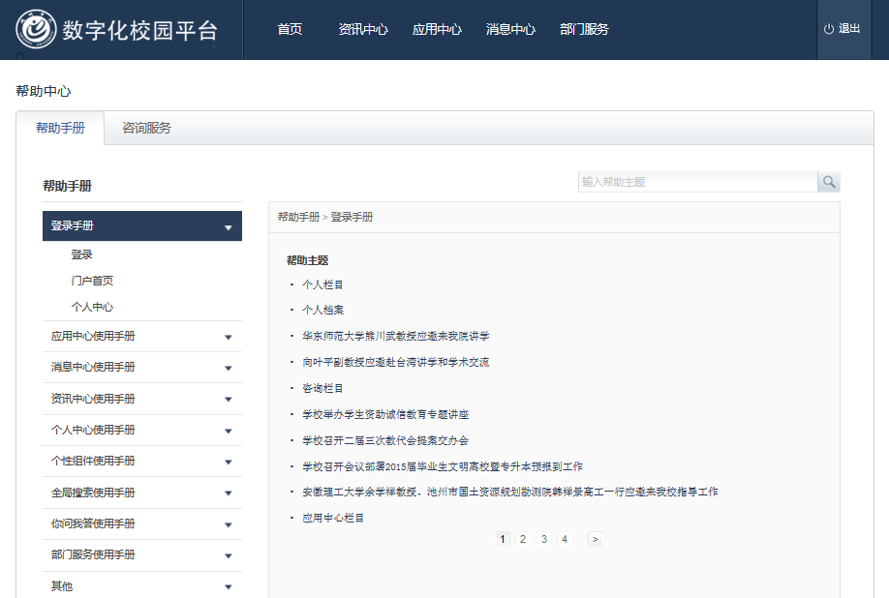
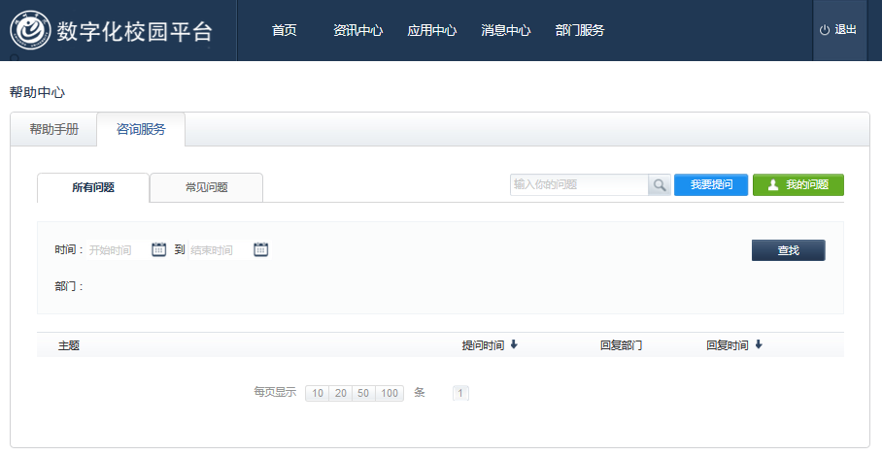

、常见问题列表
- 用户密码错误
密码默认为身份证后6位或123456；如果还无法登陆系统请联系信息技术中心
- 登陆后页面无法显示
确认浏览器是否为IE8及以上版本。
- 其他系统使用相关问题，请联系系统管理人员。
联系方式：薛日新 18956675408

信息技术中心
2015年9月1日

